A. TIME BASICS | TIME BASICS |  | D.EXAMPLES | EXAMPLES
Il est | It is |  | il est deux heures | it is two o’clock
une heure | one o’clock |  | il est deux heures cinq | it is five past two
trois heures | three o’oclok |  | il est deux heures dix | it is ten past two
et quart | quarter past |  | il est deux heures et quart | it is quarter past two
et demie | half past |  | il est deux heures vingt | it is 20 past two
moins le quart | quarter to |  | il est deux heures vingt-cinq | it is 25 past two
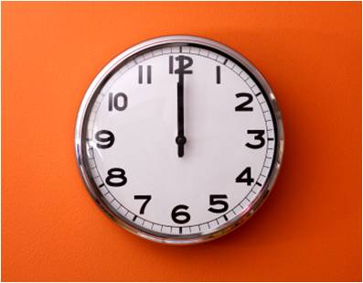 |  |  | il est deux heures et demie | it is half past two
 |  |  | il est trois heures moins 25 | it is 25 to three
 |  |  | il est trois heures moins vingt | it is 20 to three
 |  |  | il est trois heures moins le quart | it is quarter to three
B. PAST | PAST |  | il est trois heures moins dix | it is ten to three
cinq | five past |  | il est trois heures moins cinq | it is five to three
dix | ten past |  | il est trois heures | it is three o’clock
et quart | quarter past
vingt | twenty past
vingt-cinq | twenty five past |  | E. EXTRAS | E. EXTRAS
et demie | half past |  | Quelle heure est-il? | What time is it?
 |  |  | il est midi | it is midday
C. TO | TO |  | il est minuit | it is midnight
moins vingt-cinq | twenty five to
moins vingt | twenty to |  | 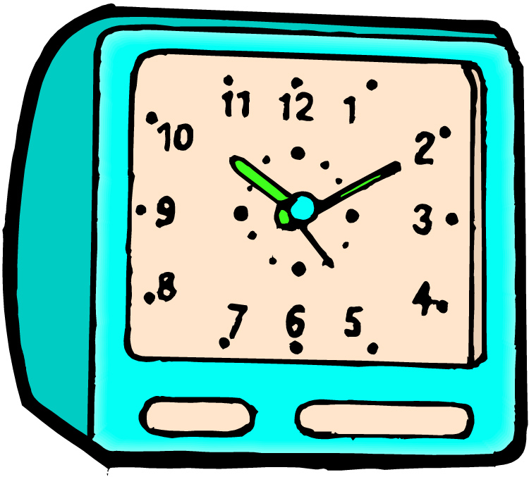
moins le quart | quarter to
moins dix | ten to
moins cinq | five to

